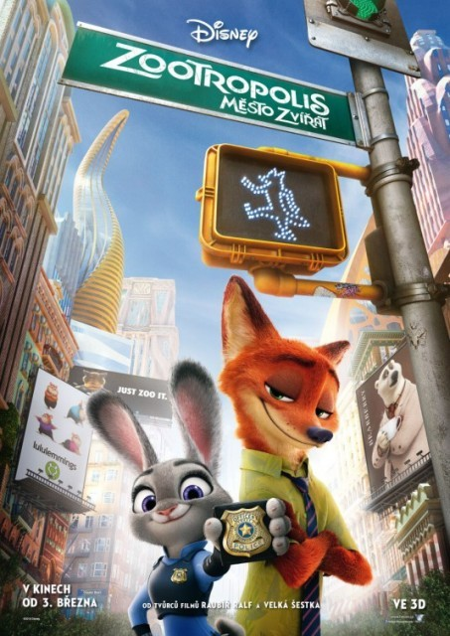

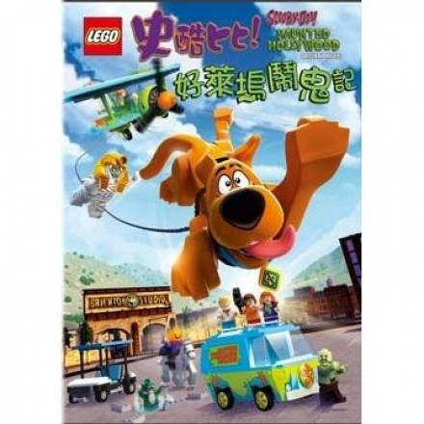
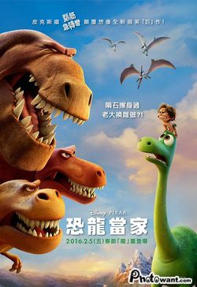
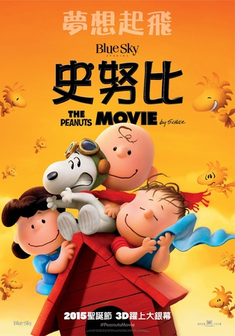
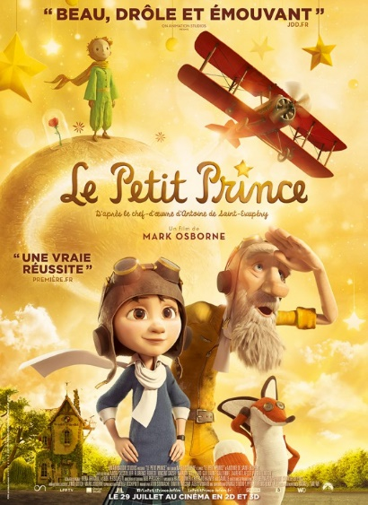
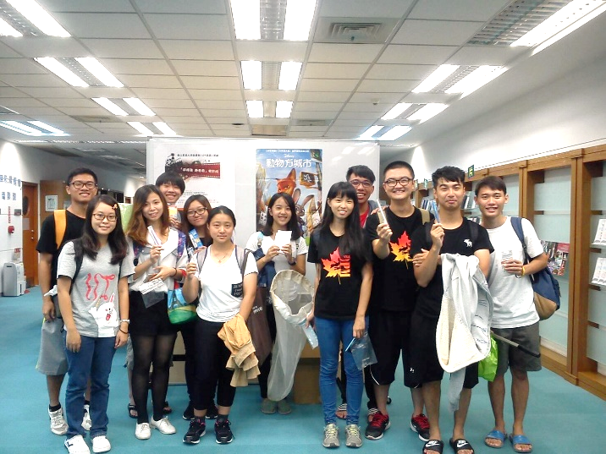
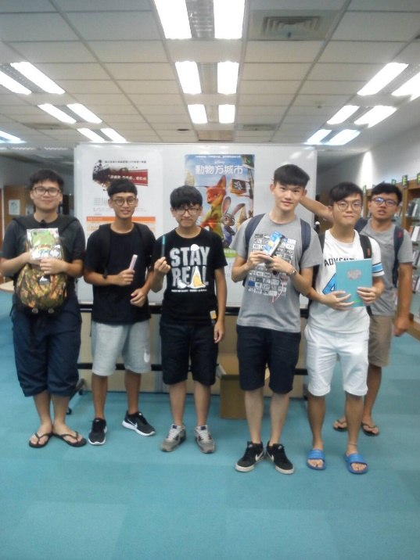
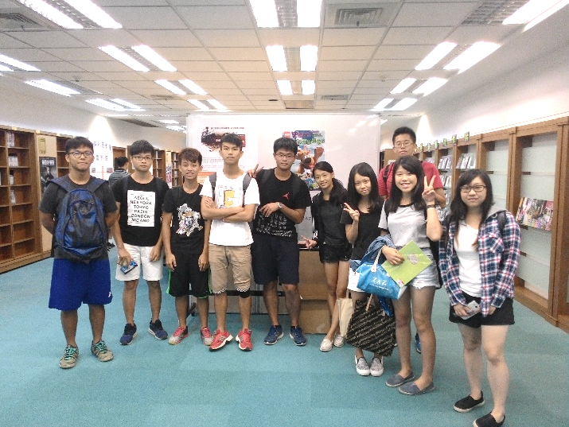
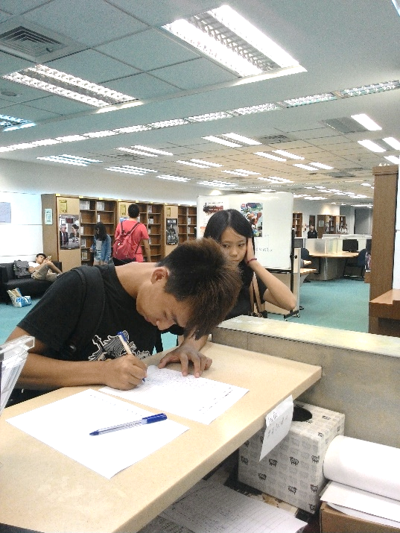
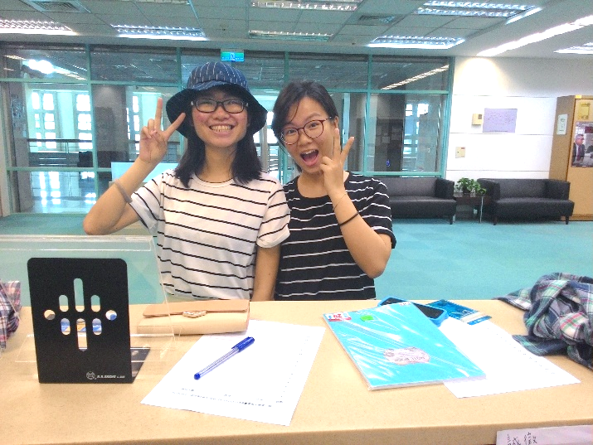
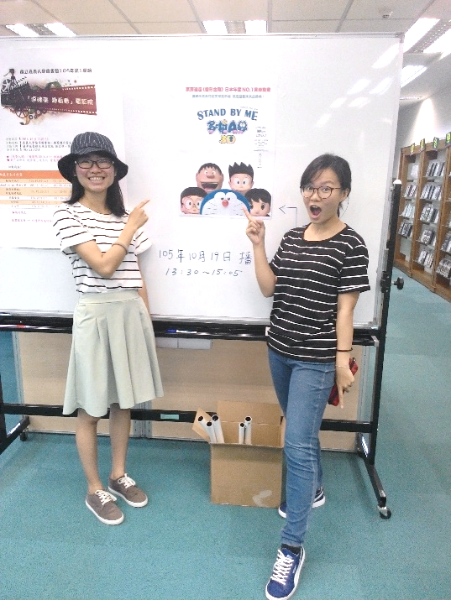
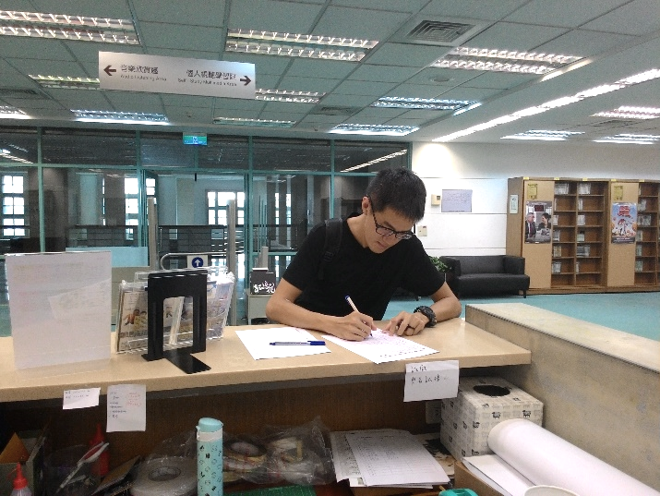
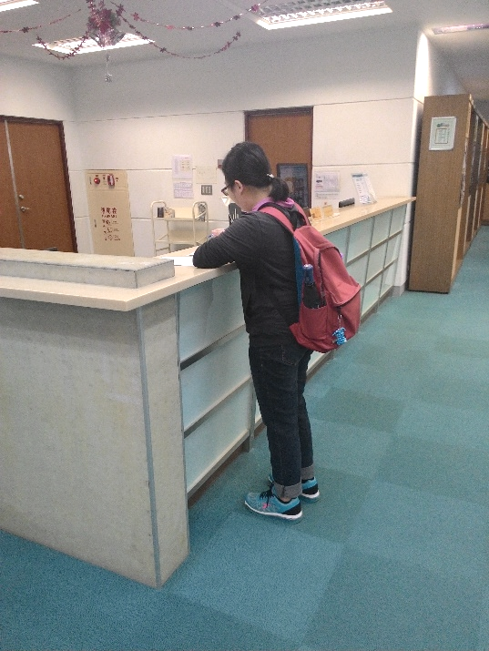
主題
105學年度第1學期 動畫片影片欣賞
時間
105.10 至 105.12 (三)
地點
蘭潭圖書館3F視聽室
簡介
由迪士尼動畫工作室製作的電影「動物方城市」，上映後獲得的好評如潮，順應時勢地將偏見及刻板印象等主題融入劇情也成為其廣受好評的原因之一。「小王子
是一部2015年上映的跨國製作動畫電影，改編自法國的同名小說，重新探索全世界最喜愛的經典故事 再踏上追尋小王子的奇幻旅程。另外此次的影片活動也展出「恐龍當家」、「 stand by me 哆啦a夢」等。

活動宣傳海報

活動剪影

